**O NASCIMENTO DE JESUS**

**Mateus 1:18-21e Lucas 2:1-7**

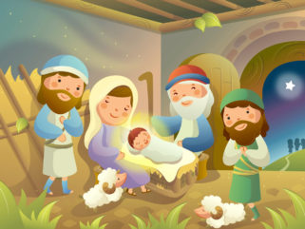



**33**

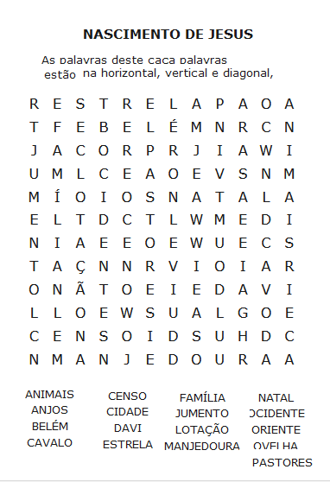

16

**O NASCIMENTO DE JESUS**

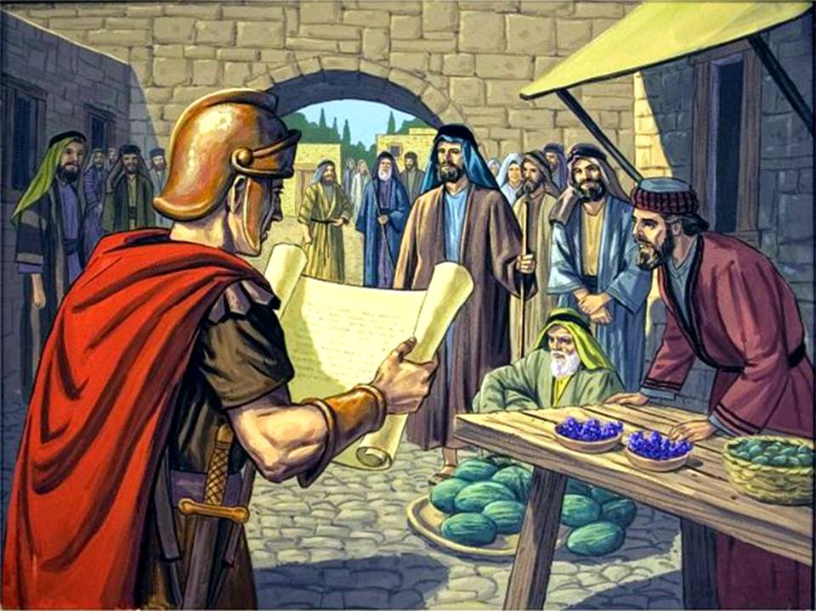 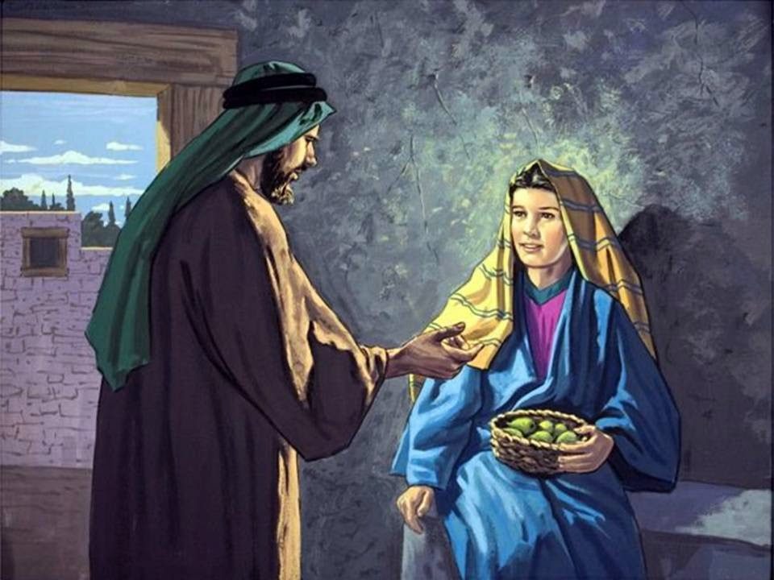

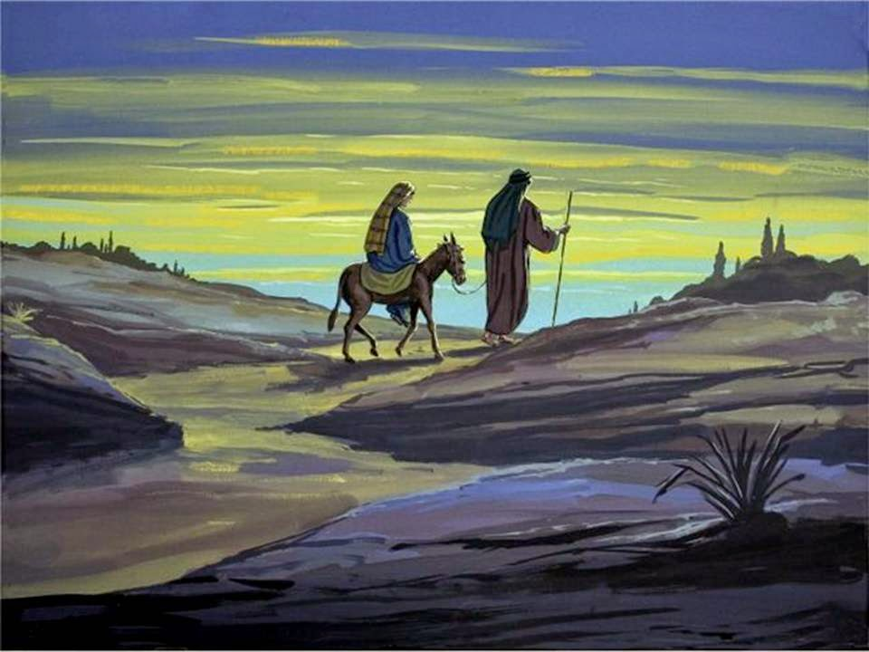 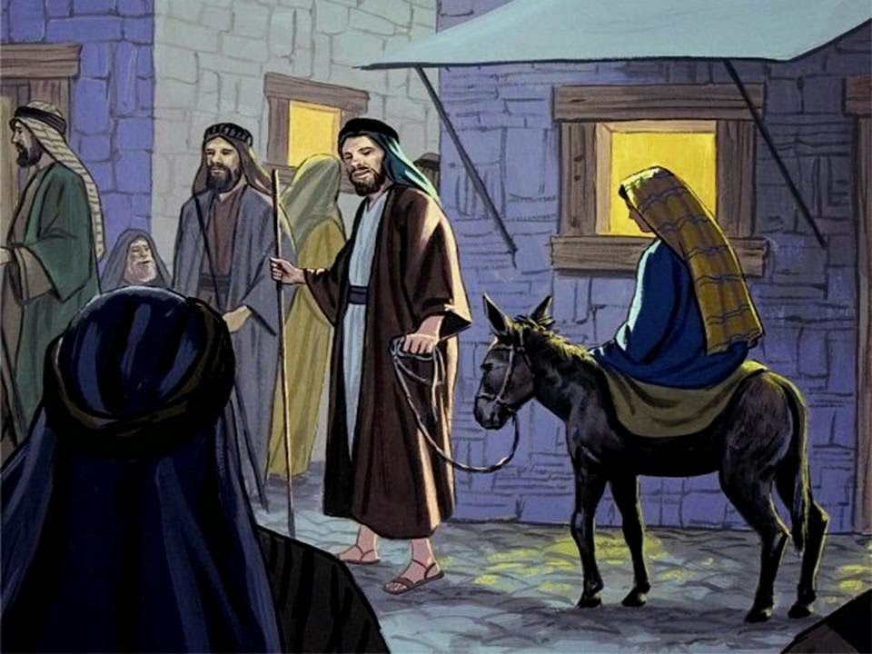

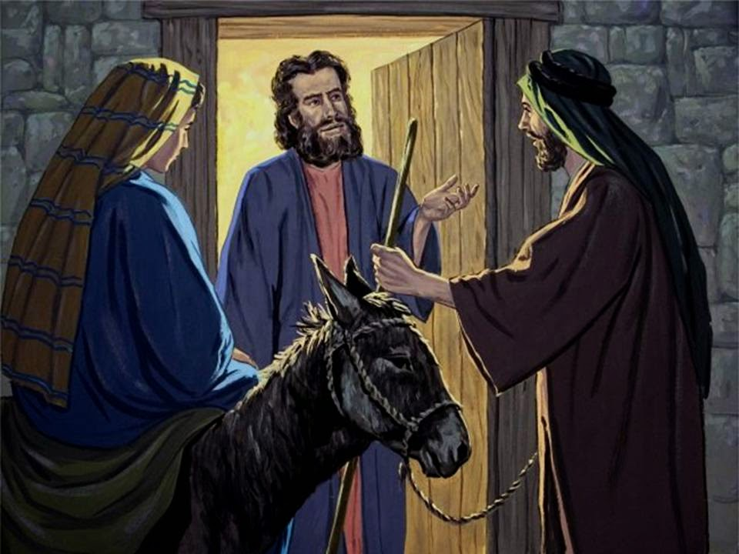 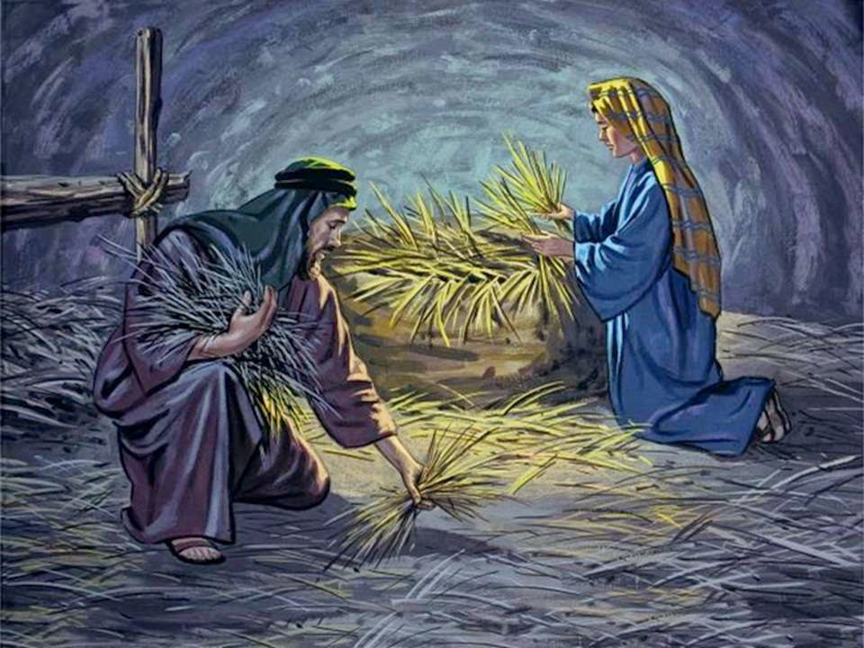

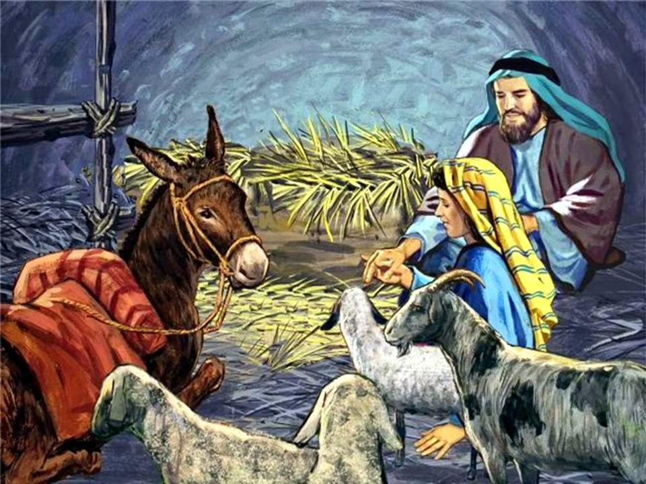 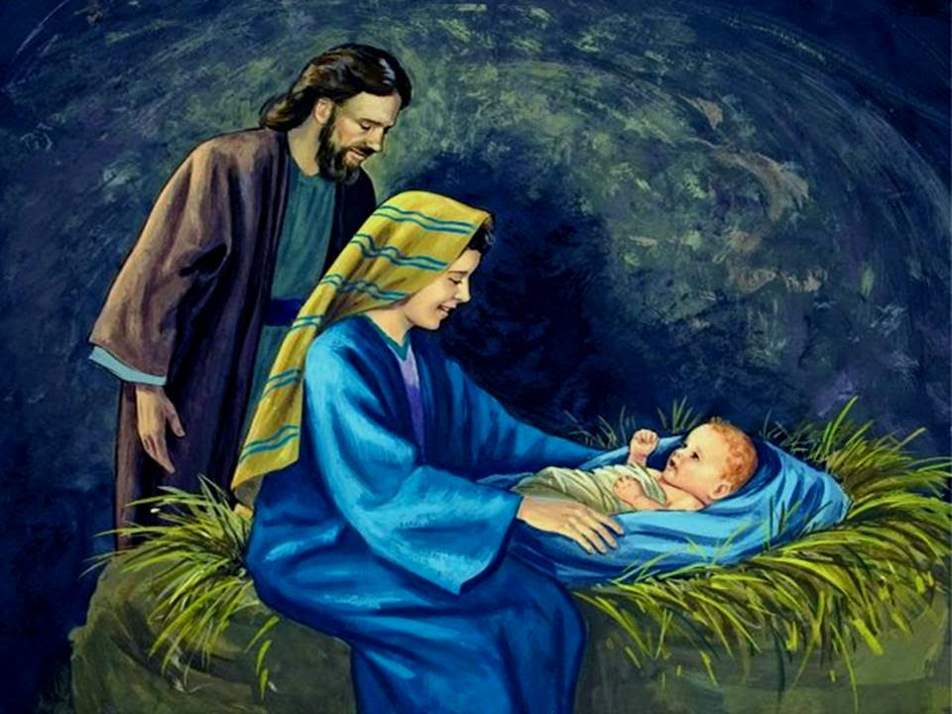

**ATIVIDADE: PINTE, CORTE E BRINQUE**

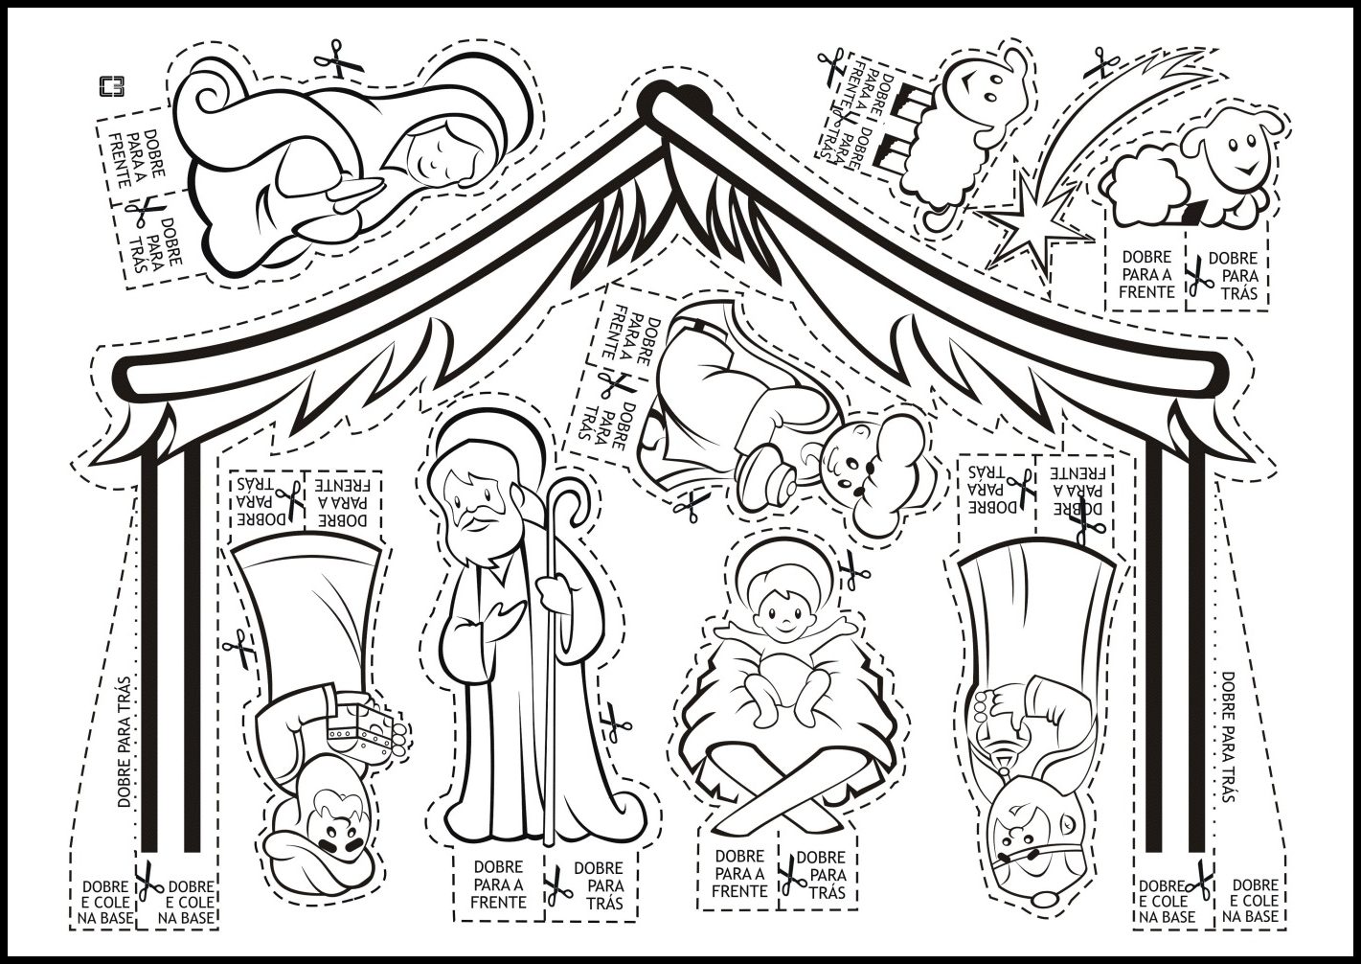

**2**

**15**

**A história do nascimento de Jesus**

Havia uma moça chamada Maria,  que morava na cidade de Nazaré. Certa noite, apareceu-lhe um anjo, dizendo:

- Nao tenha medo, Maria. Você foi araciada por Deus! Você ficará grávida e dará a luz um filho. Porás o seu nome Jesus, porque Ele será chamado o filho do altíssimo.

Maria, porém, perguntou:

- Mas como será isto, se estou prometida em casamento a José e ainda não nos casamos?

O anjo lhe respondeu:

- O Espírito Santo virá sobre você, e o poder do Altíssimo a cobrirá com a sua sombra. Assim, aquele que há de nascer será chamado Santo, Filho de Deus.

Respondeu Maria: "Sou serva do Senhor; que aconteça comigo conforme a tua palavra". Então o anjo a deixou.

E achando-se Maria grávida do Espírito Santo, um anjo apareceu a José e disse:

- José, não temas receber Maria por sua mulher, pois o que nela está gerado é fruto do Espírito Santo. Ela dará à luz um filho, e você deverá dar-lhe o nome de Jesus, porque ele salvará o seu povo dos seus pecados.

Então, como não havia para eles espaço nas hospedarias, que estavam cheias devido ao alistamento, José e Maria foram a um estábulo. E ali nasceu Jesus, sendo colocado numa manjedoura.

Alguns pastores guardavam seus rebanhos ali perto. E o anjo apareceu a eles e disse:

- Não tenham medo, porque trago novas de grande alegria: hoje na cidade de Davi vos nasceu o salvador, que é Cristo, o Senhor. Achareis o menino envolto em panos e deitado numa manjedoura.

De repente, surgiu nos céus uma grande multidão de anjos, que cantava: “Glória a Deus nas alturas, paz na terra e boa vontade para com os homens...”

E alguns magos, que vinham do Oriente seguiram uma grande estrela e guiados por ela, chegaram ao lugar onde Jesus nascera. Ao entrarem, viram o menino com Maria, sua mãe, e, prostrando-se, o adoraram. Então abriram os seus tesouros e lhe deram presentes: ouro, incenso e mirra.

**LIGUE OS NÚMEROS EM SEQUENCIA E VEJA A CENA**

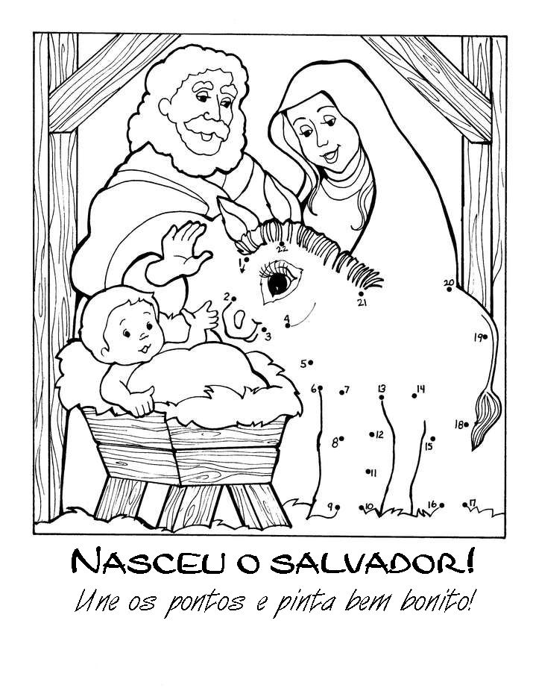

**1414**

**3**

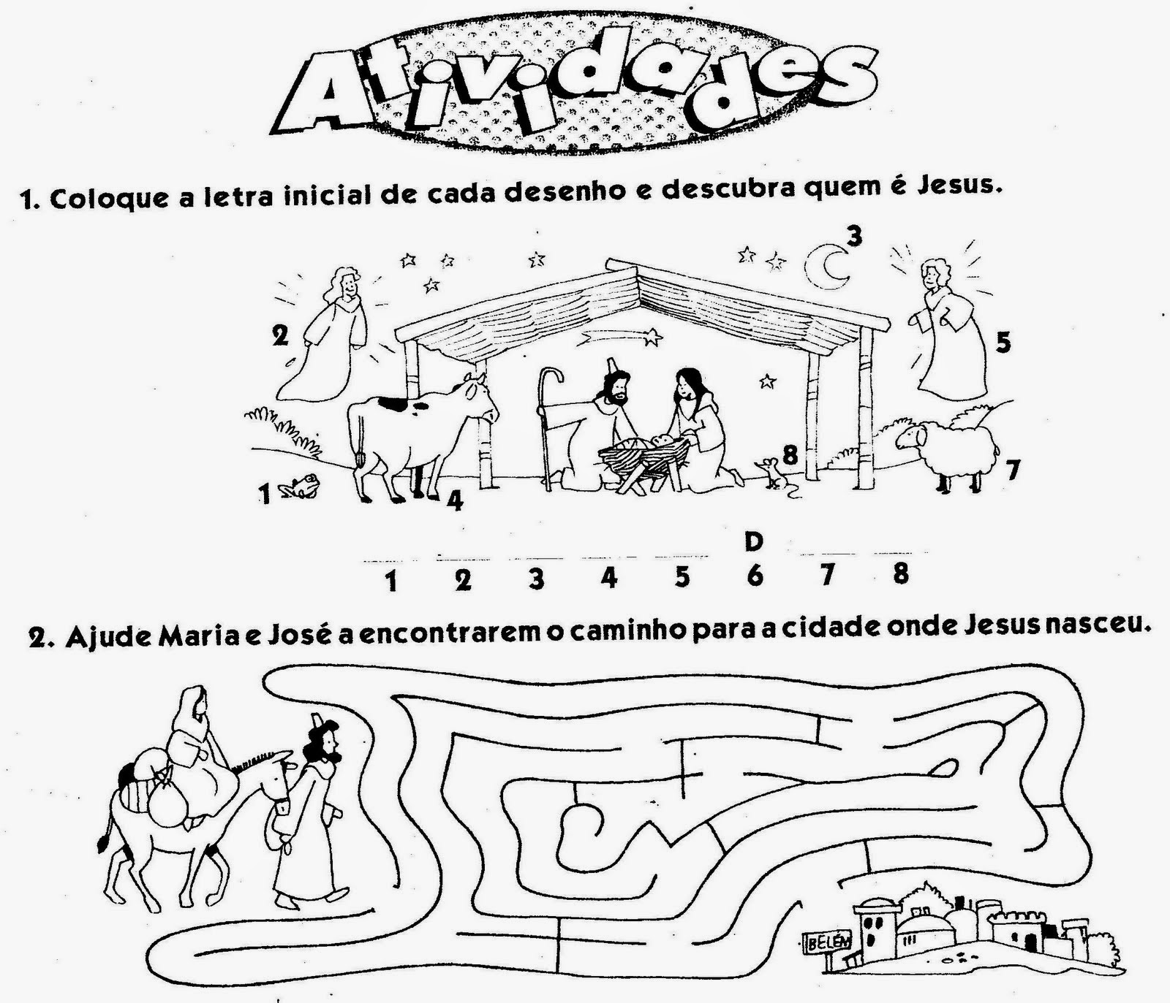



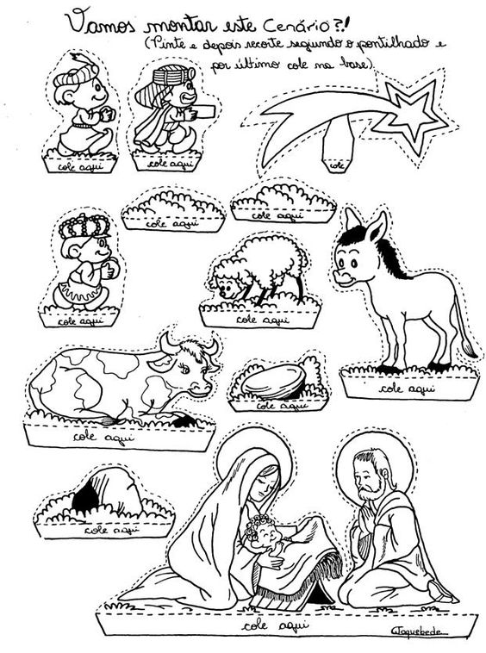

13

4

LABIRINTO

**Leve os três Reis magos à Jesus**

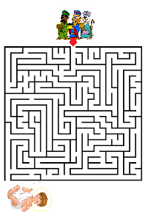

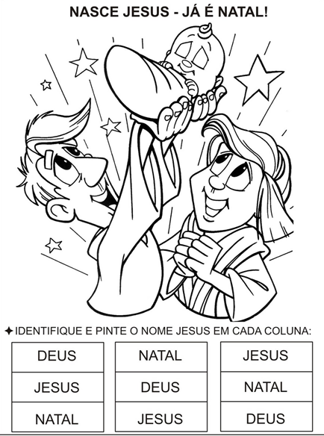

5

12

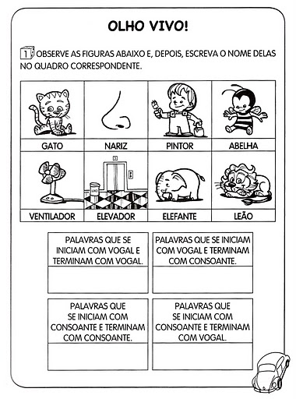

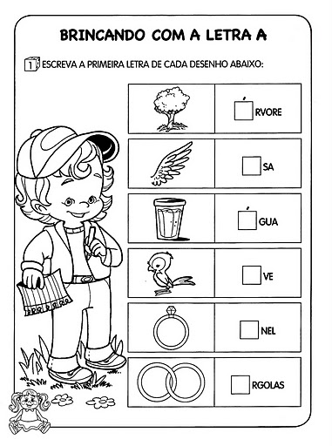

**E em nenhum outro há salvação, porque também debaixo do céu nenhum outro nome há, dado entre os homens, pelo qual devamos ser salvos.** – Atos 4:12

[Atos 4:1](https://dailyverses.net/pt/atos/4/12)

**11**

**6**

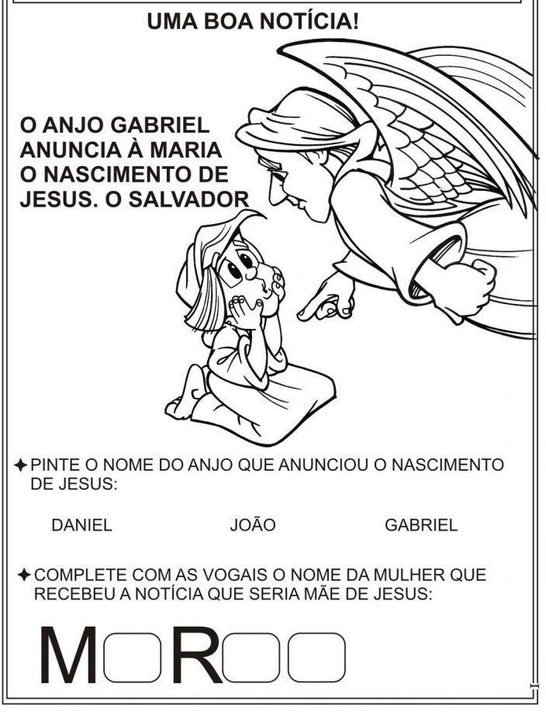

**JOGO DOS 7 ERROS**

**Encontre os 7 erros entre as duas figuras abaixo.**

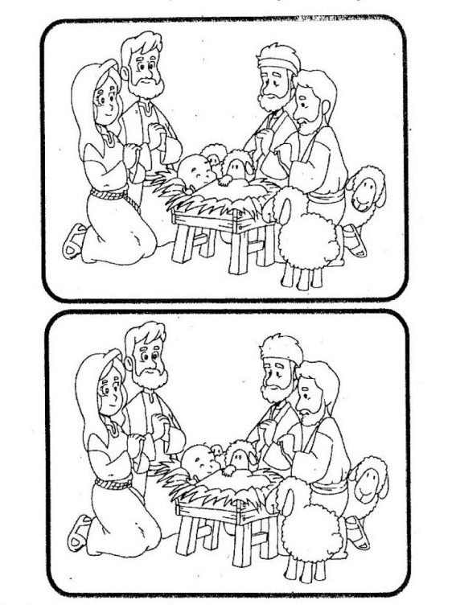

**10**

**7**

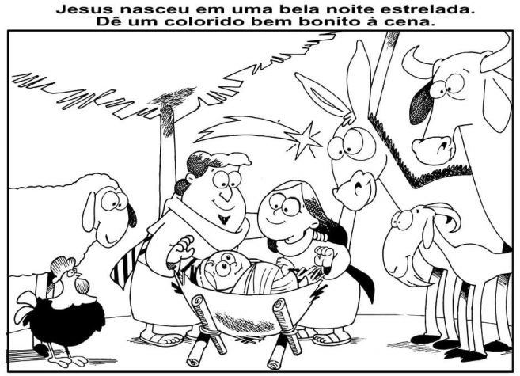

9

8